PowerPoint
2003
esitysgrafiikkaohjelma





• Nämä oppimateriaalit on tuotettu osittain ESR-rahoituksella Ohjelmoinnin etäopetuksen kehittämisprojektissa ja tietotekniikan insinöörien kouluttaminen Haapavedellä –projektissa.
• Voit käyttää niitä vapaasti hyödyksesi omassa opiskelussasi tai opetuksessasi.
• Jos kehität opetusmateriaaleja, keksit hyviä esimerkkejä tai harjoituksia, ota meihin yhteyttä: alpo.kekkonen@ratol.fi. Lisäämme ideasi sivuillemme ja annamme ne edelleen kaikkien käyttöön yhteiseksi hyödyksi.
• Halutessasi voit myös saada etäopetusta ja suorittaa viereiset kurssit sekä useita muita ohjelmointiin liittyviä kursseja yksikkömme asiantuntevien opettajien ohjauksessa.
Sisällysluettelo

PowerPoint esitysgrafiikkaohjelma 1
PowerPointin käynnistäminen 1
PowerPoint- ikkunan osat ja niiden käyttö 1
Otsikkorivi 2
Valikkorivi 2
Työkalurivit 2
Vakio (Standard) 2
Muotoilu (Formatting) 2
Piirto (Drawing) 3
Viivain 3
Vaakavierityspalkki 3
Tilarivi 3
Tehtäväruutu 3
Näytön Zoomaus 4
Pikavalikot 4
Opastus 5
PowerPointin näkymät 6
Normaalinäkymä (Normal View) 6
Diat-luettelo (Slides) 6
Jäsennys-välilehti (Outline) 6
Dialajittelunäkymä (Slide Sorter View) 6
Muistiinpanoruutu (Notes Page) 6
Diaesitys (Slide Show) 6
Dian asetukset 7
Esityksen laatiminen 8
Dian rakenteen valinta 8
Rakenteen muuttaminen 9
Suunnittelumallien käyttö 9
Dian lisäys esitykseen 10
Dian poisto esityksestä 10
Esityksen tallentaminen 11
Ensimmäinen tallennus 11
Uudelleentallennus eli välitallennus 11
Esityksen esikatselu ja tulostus 12
Esikatselu 12
Tulostus 12
Esityksen sulkeminen 14
Ohjelman lopetus 14
Esityksen avaaminen 15
Tekstin kirjoitus ja muokkaus esityksen sivuilla 16
Tekstin kirjoittaminen valmiiseen diarakenteeseen 16
Lisätekstit 16
Tekstin muotoilu 16
Fontin määrittely 17
Muotoilusivellin 18
Fontin korvaus 18
Luettelomerkit 19
Sisennykset ja sarkaimet 20
Tekstin tasaus 22
Taulukot 23
Taulukon lisäys 23
Taulukon muotoilu 24
Taulukon poisto 24
Kaaviot 25
Kaavion tekeminen 25
Kaavion muokkaus 26
Kaaviolle otsikko 26
Kaavion poisto 26
Organisaatiokaavio 26
ClipArt -kuvat 28
Kuvan lisäys 28
Kuvan muokkaus 28
Kuvan koon muuttaminen 28
Kuvan siirtäminen 28
Kuvan muotoilu 29
Kuvan muokkaus 29
Kuvan koon muuttaminen 29
Kuvan siirtäminen 29
Kuvan muotoilu 29
Kuvan poisto 29
Muut kuvat 30
Kuvan lisäys, muokkaus ja poisto 30
Kuvan poisto 30
Piirto 31
Piirto- toimintojen työkalurivi 31
Piirtäminen 31
Viivan piirtäminen 31
Kuvion piirtäminen 31
Muokkaus 32
Kuvion valinta 32
Viivan muokkaus 32
Kuvion muokkaus 32
Kuvion värit ja ääriviivat 32
Kuvion monistaminen 33
Diojen muokkaus dialajittelunäytöllä 34
Taustat, värit 34
Järjestyksen muuttaminen 34
Diojen lisäys 34
Diojen kopiointi esityksestä toiseen 34
Diaesityksen tehosteet 35
Dian vaihtuminen 35
Esitysdiojen tehosteet 36
Diaesityksen katselu 37
Piilodiat 38

PowerPoint esitysgrafiikkaohjelma
PowerPoint on erinomainen työkalu kaikenlaisten esitysmateriaalien tekemiseen; voit tehdä esim. yrityksen esityskalvoja, tiedotteita, esitteitä, opetusmateriaalia sekä esim. siirtoheittimen (dataprojektorin) avulla valkokankaalle näytettäviä esityksiä. Tyypillisiä PowerPointin käyttökohteita ovat luentoesitykset ja -kalvot. Esimerkiksi esitys voi koostua näyttävään taustaan luodusta tekstiosasta, itse piirretyistä havaintokuvista, ohjelman kuvakirjaston kuvista sekä yritysgrafiikasta (kaavioista yms.). PowerPoint sisältää monipuoliset piirtotyökalut ja kuvan muokkausominaisuudet, että niillä voi lisätä omia piirustuksia muun esityksen joukkoon. Piirtotyökalujen lisäksi voidaan luoda erilaista ns. yritysgrafiikkaa sekä taulukkokuvia. Yritysgrafiikka (kaaviot) ovat yleensä erilaisia pylväs-, viiva-, ympyrä- ja aluekuvia, joilla kuvataan tapahtuneita asioita, ennusteita ym. havainnollisesti graafisessa muodossa.

PowerPointin käynnistäminen
Käynnistä Power Point Start (Käynnistä) - valikon kohdasta All Programs (Kaikki ohjelmat) tai mahdollisesta työpöydän pikakuvakkeesta. Jos tehtäväpalkissa on näkyvissä ns. pikavalintapalkki (Quick Launch), voit käynnistää ohjelman myös sieltä.

PowerPoint- ikkunan osat ja niiden käyttö
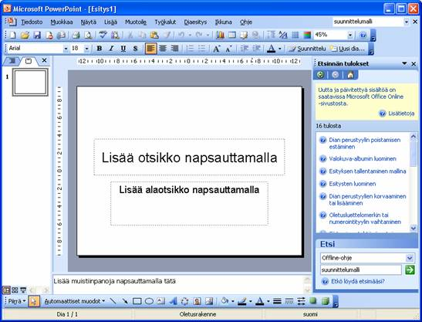
Ikkunassa näkyvät Windows -ohjelmien tapaan otsikko- ja valikkorivi, vierityspalkit sekä tilarivi. PowerPointin omina ominaisuuksina ikkunassa ovat työkalurivit, oletuksena yleensä Vakio (Standard), Muotoilu (Formatting) ja Piirto (Drawing), vaakavierityspalkin vasemmalla puolella olevat näyttötilapainikkeet, tilarivi sekä ikkunan oikeassa reunassa Tehtäväruutu, oikeassa reunassa Diat - luettelo ja alareunassa Muistiinpanoruutu.

Otsikkorivi
PowerPoint -ikkunan ylärivi, jossa näkyy ohjelman nimi ja avoinna olevan esityksen nimi.
Jos tallennusta ei ole vielä suoritettu, ohjelman nimen perässä otsikkorivillä näkyy nimi [Esitys1] (Presentation1).

Valikkorivi
Kaikissa Windows -sovelluksissa oleva komentojen antamisen perusväline.
Valikon käyttö hiirellä: Napsauta hiirellä jotain valikkorivillä näkyvää otsikkosanaa, tällöin koko valikko avautuu. Valitse haluamasi komento napsauttamalla sanaa hiirellä.
Valikon käyttö näppäimistöllä: Paina ensin Alt -näppäintä, niin pääset valikkoriville ohjausruutuun. Siirry haluamasi valikon otsikkosanan kohdalle nuolinäppäimillä ja paina Enter tai nuoli alas näppäintä. Tällöin koko valikko avautuu ja voit valita haluamasi komennon nuolinäppäimellä ja hyväksymällä valinnan Enterillä tai valitsemalla komentosanan alleviivattu kirjain.
Valikon sulkeminen: Napsauta hiirellä uudelleen otsikkosanaa tai jotain työikkunan kohtaa valikon ulkopuolella, tai paina Alt -näppäintä.
Valikon komennot:
- Kun valikossa näkyy komennon perässä kolme pistettä, komento avaa valintaikkunan.
- Kun komennon nimi näkyy himmennettynä, komento ei ole käytettävissä siinä tilanteessa.
- Kun komennon edessä on ns. OK -merkki, on komento voimassaoleva sillä hetkellä.
- Kun komennon edessä on musta pyörylä, on se komento valittuna tietyistä vaihtoehdoista.
- Joidenkin komentojen perässä näkyy myös valikkokomennon korvaava pikanäppäinkomento.
- Kun komennon jälkeen on nuoli oikealle, on komennolla myös alakomentoja.

Työkalurivit
Työkaluriveille on kerätty useimmiten tarvittavat komennot painikkeiksi. Haluttu toiminto käynnistetään napsauttamalla hiirellä halutun toiminnon painiketta. Kaikki työkalurivien painikkeilla toteutettavat komennot ovat myös valittavissa valikoiden avulla.
Oletustyökaluriveinä ovat yleensä Vakio (Standard), Muotoilu (Formatting) ja Piirto (Drawing).

Vakio (Standard)

Muotoilu (Formatting)

Piirto (Drawing)
Jos haluttuja työkalurivejä ei ole näkyvissä, valitse Näytä (View), Työkalurivit... (Toolbars) -komento, saat Työkalurivit (Toolbars) - alavalikon, josta voit valita näkyviin halutut työkalurivit. Työkalurivejä voit tuoda esille myös työkalurivien pikavalikon avulla (hiiren oikeanpuoleinen näppäin).

Viivain
Jos haluat käyttää apunasi viivainta sijoitellessasi asioita dialle, valitse Näytä (View), Viivain (Ruler) -komento. Ko. komennolla saat näkyviin sekä vaaka- että pystyviivaimen. Viivaimet näkyvät Dianäkymässä ja Muistiinpanosivunäkymässä.

Vaakavierityspalkki
Vaakavierityspalkin vasemmassa reunassa on kolme painiketta, joilla valitaan näyttötila.
- Normaalinäkymä (Normal View), yleensä esitys luodaan tässä näkymässä. Sisältää näkymän vasemmassa reunassa Diat (Slides) tai Jäsennys (Outline) - välilehdet, oikeassa reunassa Tehtäväruudun (Task Pane)ja alareunassa Muistiinpanoruudun.
- Dialajittelunäkymä (Slide Sorter View), jossa näkyvät kaikki esityksen diat pienennettynä. Voit valita haluamasi dian takaisin dianäyttöön eli muokattavaksi kaksoisnapsauttamalla haluttua diaa. Dialajittelunäytössä voidaan määritellä esim. kaikkia dioja tai diaryhmiä tai yksittäistä diaa koskevia muotoiluja ja määrityksiä.
- Diaesitys (Slide Show). Esityksen katselutila aktiivisesta diasta eteenpäin.

Tilarivi
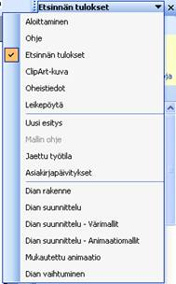
Alimmaisena ikkunassa on tilarivi. Tilarivillä on vasemmassa reunassa aktiivisen sivun numero/esityksen sivujen kokonaismäärä.
Tilarivin keskellä olevassa ilmaisimessa näytetään suunnittelumallin nimi. Jos suunnittelumallia ei ole valittu on ko. kohdassa teksti Oletusrakenne.

Tehtäväruutu
Tehtäväruudun (Task Pane) sisältö vaihtelee tilanteen mukaan. Sisältö voidaan valita valikosta, joka avautuu tehtäväruudun oikeasta yläreunan nuolesta. Tehtäväruutu avautuu kun ohjelma käynnistetään, mutta jos tehtäväruutu suljetaan ohjelman käytön aikana, saa sen auki Näytä (View), Tehtäväruutu (Task Pane) komennolla.

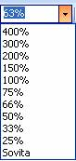
Näytön Zoomaus
Näytöllä näkyvän esityksen kokoa voit muuttaa halutuksi prosentin tarkkuudella. Tätä kutsutaan näytön zoomaukseksi. Esityksen koko näytöllä ei vaikuta sen ulkoasuun tulostettaessa, vaan ainoastaan siihen, miltä esitys näyttää näytössä.
Työkaluriviltä: Muuttamalla zoomausikkunassa näkyvää prosenttilukua:
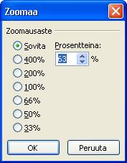
Valikosta: Näytä (View), Zoomaus...( Zoom) -komennolla. Saat näytölle valintaikkunan, josta voit valita haluamasi prosenttiluvun tai syöttää näppäimistöltä prosenttiluvun Prosentit -kenttään. Hyväksy valintaikkuna OK:lla tai poistu valintaikkunasta muutoksia tekemättä Peruuta (Cancel) -painikkeella.

Pikavalikot
Pikavalikko saadaan esille napsauttamalla hiiren oikeanpuoleista painiketta valitun alueen tai kohteen päällä. Osoitin on silloin valkoinen nuoli. Komento valitaan pikaluettelosta napsauttamalla sitä hiiren vasemmanpuoleisella painikkeella.
Pikavalikon ulkonäkö riippuu siitä, missä näytön kohdassa hiiren osoitin oli, kun kakkospainiketta napsautetaan.
Esimerkkejä pikavalikoista:
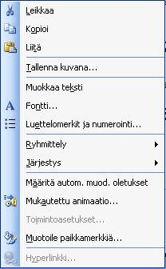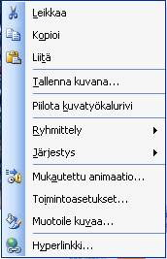

Opastus
Ohje (Help) -valikko
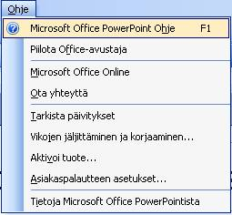

Microsoft Office PowerPoint Ohje | Tuo Tehtäväruudun Ohje - toiminnon näkyviin..
Piilota Office-avustaja | Piilottaa Office-avustajan.
Microsoft Office Online | Office Online sivustolta saatavissa uutta ja päivitettyä sisältöä ohjelmiin.
Ota yhteyttä | Yhteydenotto tuotetukipalveluun.
Tarkista päivitykset | Yhteydenotto Office sivustoon saatavilla olevien päivitysten tarkistamiseksi
Vikojen jäljittäminen ja korjaaminen | Etsii ja korjaa Office tiedostoista löydetyt virheet automaattisesti
Aktivoi tuote | Office asennuksen jälkeen on tuote aktivoitava 30 päivän kuluessa.
Asiakaspalautteen asetukset | Kerätään nimettömiä tietoja laitteiston kokoonpanosta ja siitä miten Microsoftin ohjelmistoja ja palveluja käytetään.
Tietoja Microsoft Office PowerPointista | Kertoo ohjelman sarjanumeron ja kenelle ohjelmalisenssi kuuluu. Ikkunan Järjestelmätiedot... -painikkeella saat esiin myös laitteen tekniset tiedot.

PowerPointin näkymät
Pääset vaihtamaan näkymätyylistä toiseen vaakavierityspalkin vasemmassa reunassa olevilla painikkeilla, tai Näytä (View) -valikon komennoilla.

Normaalinäkymä (Normal View)
PowerPoint käynnistyy oletuksena normaalinäkymään. Näkymän vasemmassa reunassa näkyy Jäsennys-(Outline) tai - (Slides) välilehti ja alaosassa muistiinpanoruutu. Lisäksi ohjelmaikkunan oikeassa reunassa voi olla näkyvissä Tehtäväruutu (Task Pane). Loppuosa normaalinäkymästä on varattu käsiteltävänä olevalle, aktiiviselle dialle. Näkymään siirrytään komennolla Näytä (View), Normaali (Normal).

Diat-luettelo (Slides)
Diat -luettelossa näkyvät diaesityksen diat pienoiskoossa. Napsauttamalla Diat - luettelossa näkyvää diaa avataan se näyttöön aktiiviseksi siaksi. Aktiivisen dian ympärillä näkyy luettelossa sininen kehysviiva.

Jäsennys-välilehti (Outline)
Diaesitys näytetään jäsenneltynä tekstinä. Jos esityksessäsi on merkittyjä luetteloja, niiden tekstit näytetään kokonaisuudessaan. Muutoin dioista näytetään vain otsikot.

Dialajittelunäkymä (Slide Sorter View)
Esityksen diat näytetään kaikki kerrallaan pienennettyinä. Mikäli dioja on niin paljon, että kaikki eivät näy kerralla, pääset selaamaan esitystä vierityspalkin vieritysnuolilla. Dialajittelunäkymässä voit esim. vaihtaa diojen järjestystä, poistaa tai kopioida dioja, asettaa dioille esitystehosteita, piilottaa dioja.

Muistiinpanoruutu (Notes Page)
Jokaiseen diaan liittyy muistiinpanolehti, jota voit käyttää oman esityksesi tukena tai jakaa oheismateriaalina yleisölle. Näytöllä on yksi pystysivu, jonka yläreunassa on dia ja sivun alaosassa kehys kirjoitettavalle tekstille. Jos lisäät muistiinpanoja dialle, napsauta ensin kursori kiinni muistiinpano-osaan ja zoomaa näyttöä esim. 100 %:iin, että saat muistiinpanotilan paremmin näkyviin ja sinun on helpompi kirjoittaa dian muistiinpanot. Voit myös muuttaa muistiinpanotilan kokoa hiirellä.

Diaesitys (Slide Show)
Diaesitys on varsinainen esityksen katselutila. Näyttöä voi käyttää myös yksittäisen dian esikatseluna. Diaesityksessä dia näkyy koko ruudun kokoisena. Diaesityksestä pääset takaisin edelliseen näkymään painamalla Esc -näppäintä. Jos haluat katsella koko esityksesi diaesityksessä eikä tehosteita ole valittu, vaihda diaa painamalla Välilyönti -näppäintä. Taaksepäin diaesityksessä pääset napsauttamalla hiiren oikeanpuoleista näppäintä ja valitsemalla avautuvasta valikosta Edellinen, tai esim. Askelpalautin -näppäimellä.

Dian asetukset
Sivun asetukset (Page Setup) -valintaikkunassa voi tehdä asetuksia koskien esim. dian tulostussuuntaa. Valitse Tiedosto (File), Sivun asetukset (Page Setup) -komento, saat valintaikkunan:
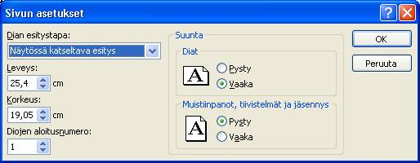
Dian esitystapa: (Slides sized for:) Kentässä voit valita dian sivukoon.
Leveys: (Width:) Oletusleveys on 25,4 cm.
Korkeus: (Height:)Oletuskorkeus on 19,05 cm.
Leveys ja korkeusarvot muuttuvat automaattisesti kun vaihdat Dian esitystavan toiseksi.
Diojen aloitusnumero: (Number Slides from:) Käytettäessä automaattista sivunumerointia ensimmäisen dian numero, jos se on jokin muu kuin 1.
Suunta: (Orientation) Kentässä voit valita dian tulostussuunnan sekä muistiinpanojen, tiivistelmien ja jäsennyksen tulostussuunnan.
Dian asetukset -valintaikkunassa tehdyt muutokset vaikuttavat esityksen jokaiseen sivuun. Yleensä asetukset kannattaa tehdä ensimmäisenä, kun aloittaa uuden esityksen luomista. Sivujen tulostussuunnan vaihtaminen saattaa vaikuttaa yllättävän paljon esityksen ulkoasuun.
Hyväksy valintaikkuna OK -painikkeella, kun olet tehnyt tarvittavat muutokset.

Esityksen laatiminen
PowerPointin Uusi esitys -tehtäväruudusta voit valita erilaisia aloitustapoja esityksen luomiseksi. Näitä ovat:
- Tyhjä. Aloitetaan esityksen luominen tyhjästä oletuksena Otsikko-rakenteella olevasta diasta.
- Aiemmin luotu esitys. Uuden esityksen pohjana käytetään aiemmin luotua esitystä. Tämä komento luo aiemmasta esityksestä kopion, jonka voi muokata haluamallaan tavalla.
- Suunnittelumalli. Käytetään esityksen pohjana valmista PowerPoint-mallia, joka sisältää rakenteen, fontit ja värimallin. PowerPointin mukana toimitettavien mallien lisäksi voit käyttää itse luomaasi mallia.
- Ehdotetun sisällön sisältävät mallit. Käytetään ohjattua sisällön luomista, kun haluat valita suunnittelumallin, joka sisältää ehdotuksia diatekstejä varten. Kirjoita sitten haluamasi teksti.
- Web-sivustossa oleva malli. Luo esitys käyttämällä Web-sivustossa olevaa mallia.
- Microsoft.com- sivustossa oleva malli. Lisää PowerPoint-malleja voit valita Microsoft Office Template Gallery -sivustosta. Mallit on ryhmitelty esityslajin mukaan.
Voit aloittaa uuden esityksen tekemisen myös valitsemalla valikkokomennon Tiedosto (File), Uusi (New). Saat esille tehtäväruudun, josta voit valita haluamasi tavan edetä esityksen luonnissa.

Dian rakenteen valinta
Kun olet valinnut tehtäväruudusta tavan jatkaa esityksen valmistelua (esim. tyhjä esitys), muuttuu tehtäväruudun sisältö Dian rakenne - toiminnon sisällöksi. Tehtäväruutu sisältää 27 erilaista rakennetta ryhmiteltynä seuraavasti:
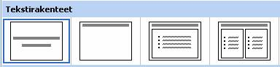
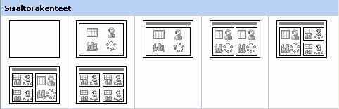
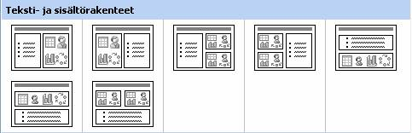
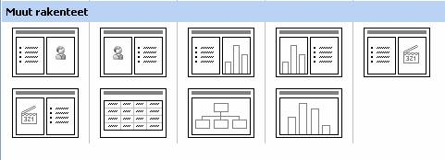

Rakenteen muuttaminen
Valitse Tehtäväruudusta tarvitsemaasi rakennetta ja saat muutettua aktiiviseen dian ko. rakenteen mukaiseksi. Jos haluat taas lisätä esitykseen dian jollain tietyllä rakenteella varustettuna, napsauta rakenteen oikeassa reunassa olevasta nuolesta, saat näkyviin valikon, josta voit valita käytetäänkö rakennetta nykyisessä diassa vai lisätäänkö esitykseen uusi dia valitulla rakenteella.
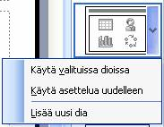

Suunnittelumallien käyttö
Esityksen ulkoista muotoa voit yhdenmukaistaa liittämällä siihen PowerPoint -ohjelmassa mukana olevista Suunnittelumalleista jonkun. Näissä Suunnittelumalleissa ovat valmiina olemassa Perussivun asettelut, merkkimuotoilut sekä värit tai värisävyt.
Kun haluat käyttää esityksessäsi ohjelman valmista esitysmallia, valitse muotoilutyökaluriviltä Suunnittelu (Design)- komento tai vaihtoehtoisesti Tehtäväruudun valikosta Dian suunnittelu (Slide Design) - komento, saat näkyviin käytössä olevat suunnittelumallit.
Haluamasi suunnittelumallin saat käyttöön klikkaamalla haluttua mallia.
Mallit saat myös näkyviin Tehtäväruutuun valitsemalla Muotoile (Format), Dian suunniitelu... (Apply Design). - komennolla.
Jos valitset mallin Tehtäväruudun mallin oikean reunan valikosta, voit määritellä käytetäänkö mallia perustyylissä, kaikissa dioissa vai vain valituissa dioissa.
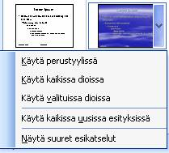
Voit myös määritellä valikosta näkyviin suuret esikatselukuvakkeet.

Dian lisäys esitykseen
Kun haluat lisätä esitykseesi uuden dian
- Valitse Lisää (Insert), Uusi Dia... (New Slide) -komento
- Valitse Muotoilutyökaluriviltä Uusi Dia... (New Slide) -painike
Molemmissa tapauksissa Tehtäväruutuun avautuu näkyville Dian rakenteet ja voit valita uuteen diaan haluamasi rakenteen.

Dian poisto esityksestä
Jos huomaamattasi lisäsit esitykseen liikaa dioja, voit poistaa dian/dioja Del -näppäimellä Diat - luettelosta. Voit myös siirtyä Dialajittelunäkymään ja poistaa valitut diat Del - näppäimellä.

Esityksen tallentaminen

Ensimmäinen tallennus
Työkaluriviltä: Napsauta Tallenna (Save) -painiketta
Valikosta: Valitse Tiedosto (File), Tallenna (Save) tai Tiedosto (File), Tallenna nimellä... (Save As) -komento. Voit käyttää myös näppäinkomentoa CTRL + S, saat esiin Tallenna (Save) -valintaikkunan:
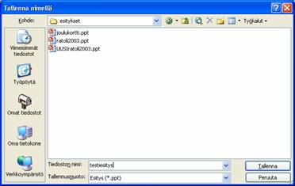
Anna esitykselle haluamasi nimi kirjoittamalla se Tiedoston nimi (File name) -kenttään. Tarvittaessa vaihda myös kansiota ja asemaa Kohde (Save In) - kentässä. Hyväksy valintaikkuna Tallenna (Save) -painikkeella.
Tiedoston nimessä voi olla 255 merkkiä. Se saa sisältää esim. numeroita, ja myös välilyönti on sallittu. Seuraavat erikoismerkit eivät ole sallittuja: /, \, :, *, ", <, >, |.

Uudelleentallennus eli välitallennus
Valitse Tiedosto (File), Tallenna (Save) -komento, tai vakiotyökalurivin Tallenna (Save) -painike. Esitys ja siihen tehdyt muutokset tallentuvat samalle nimelle (otsikkorivillä näkyvä nimi), samaan paikkaan (asema ja hakemisto) eikä mitään valintaikkunoita tule näkyviin.
Jos tallennat esityksen PowerPoint esitys - muotoon, saat esityksen, joka käynnistyy heti, kun se valitaan. (Tiedoston tarkennin .pps)
Esim. Esitys, joka on tallennettu Windowsin työpöydälle kuvakkeeksi PowerPoint esitys -muodossa, käynnistyy kaksoisnapsauttamalla kuvaketta.

Esityksen esikatselu ja tulostus

Esikatselu
PowerPointin tulostus on helpottunut esikatselun ansiosta. Saat esikatselun käynnistettyä Tiedosto, Esikatselu - komennolla tai vakiotyökalurivin Esikatselu - painikkeesta.
Esikatselu sisältää oman valikkorivinsä, jossa voit määritellä tulostukseen liittyviä asetuksia ja jatkaa sitten tulostamisella.

Tulostus
Työkaluriviltä: Vakiotyökalurivin Tulosta (Print) -painike. Tämä komento tulostaa esityksen kaikki diat oletuskirjoittimelle tulostushetkellä voimassaolevilla asetuksilla. Tulostus tapahtuu välittömästi ilman valintaikkunoita.
Valikosta: Tiedosto (File), Tulosta...(Print) -komento (tai CTRL + P), jos haluat asettaa tulostukselle jotain ehtoja tai rajoituksia. Tulostuksen valintaikkuna tulee esiin:
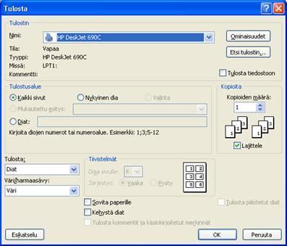
Tee valintaikkunassa tarvittavat muutokset ja käynnistä tulostus napsauttamalla OK -painiketta. Esitys tulostuu tekemilläsi asetuksilla. Jos haluat vielä esikatsella esitystä ennen tulostusta, voit siirtyä tulostusikkunasta Esikatselutilaan Esikatselu (Preview) painikkeella.
- Tulostin (Printer) Valittu kirjoitin. Ominaisuudet…(Properties) -painikkeen kautta pääset muuttamaan kirjoittimen ominaisuuksia.
- Kopioita (Copies) -kentässä määritellään, kuinka monta kopiota esityksestä tulostetaan ja onko lajittelu käytössä vai ei.
- Tulostusalue (Print Range), määrittelee miten tulostus hoidetaan:
- Kaikki sivut (All), tulostetaan esityksen kaikki diat (oletuksena).
- Nykyinen dia (Current slide), tulostetaan dia, joka oli aktiivisena, kun tulostuskäsky valittiin.
- Valinta (Selection), tulostetaan alue, joka on valittuna eli maalattuna.
- Mukautettu esitys (Custom Show), tulostetaan mukautettuja esityksiä.
- Diat (Slides), tulostetaan halutut diat.
- Tulosta (Print What): Valitaan missä muodossa esitys tulostetaan
- Diat: Esitysdian kaikki osat tulostuvat yhdelle sivulle
- Tiivistelmät (Handouts)(1, 2, 3, 4, 6, 9 diaa sivulla): Diat tulostetaan tiivistettynä valinnan mukaan sivuille. Voit myös määritellä tulostusjärjestyksen Tiivistelmille Järjestys - kohdassa.
- Muistiinpanosivut (Notes Pages): Tulostaa muistiinpanosivut.
- Jäsennys (Outtline View): Jäsennysnäytön tulostus. Kukin esityksen sivu on merkitty pienellä kuvakkeella.
- Tulosta piilotetut diat (Print hidden slides). Oletuksena on, että piilodiat jätetään tulostamatta. Jos esityksessä ei ole piilodioja, tämä kohta näkyy himmennettynä.
- Sovita paperille (Scale to fit paper). Käytä tätä vaihtoehtoa, jos joudut tulostamaan 35 mm:n dioiksi määritellyt kuvat piirtoheitinkalvoiksi. Diat sovitetaan kalvolle automaattisesti.
- Väri/Harmaasävy - kentässä voit määrittää tehdäänkö tulostus värein, harmaasävyisen vai täysin mustavalkoisena.
- Harmaasävy (Black&White). Kaikki täyttövärit muutetaan valkoisiksi ja kuviot mustavalkoisiksi. Sellaiset objektit, joilla ei ole reunaviivaa, saavat ohuen ääriviivan.
- Täysin mustavalkoinen (Pure black&white). Kaikki täyttövärit muutetaan valkoisiksi, tekstit ja viivat mustiksi. Kaikkiin värillisiin objekteihin lisätään ääri- tai reunaviiva. Kuvien värit muuttuvat harmaasävyisiksi. Käytä tätä vaihtoehtoa, kun tulostat värikirjoittimella vedostasoisia kuvia.

Esityksen sulkeminen
Kun esitys on käsitelty loppuun, se suljetaan Tiedosto (File), Sulje (Close) -komennolla. (HUOM! Sulje -toiminto sulkee avoinna olevan esityksen, mutta ei lopeta ohjelmaa). Esityksen voi myös sulkea valikkorivin ensimmäisestä kuvakkeesta kaksoisnapsauttamalla sitä, tai napsauttamalla kerran ja valitsemalla Sulje (Close) -komento. Esityksen voit sulkea myös napsauttamalla valikkorivin oikeassa reunassa olevaa X painiketta.
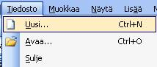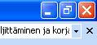
Jos suljettavassa ikkunassa olevaa esitystä ei ole tallennettu tai sitä on viimeksi suoritetun tallennuksen jälkeen vielä muutettu, PowerPoint esittää tallennuksen varmistuskysymyksen:
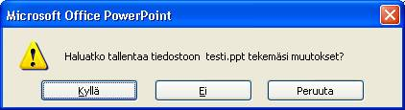
Esitystä ei tarvitse sulkea sen vuoksi, että haluaa aloittaa uuden esityksen luomisen tai avata aikaisemmin tehdyn esityksen. Voit pitää useita esityksiä avoinna omissa ikkunoissaan ja auki olevien esitysten nimet näkyvät Ikkuna -valikossa ja sitä kautta haluttuun esitykseen voi myös siirtyä.

Ohjelman lopetus
Jos haluat lopettaa PowerPoint -ohjelman käytön, valitse Tiedosto (File), Lopeta (Exit) -komento, napsauta kerran ikkunan vasemmassa yläkulmassa olevaa Järjestelmävalikon ruutua ja valitse avautuvasta valikosta Sulje (Exit) -komento, tai kaksoisnapsauta Järjestelmävalikon ruutua. Voit myös lopettaa ohjelman napsauttamalla otsikkorivin oikeassa reunassa olevaa X -painiketta.
Voit sulkea tiedoston ja lopettaa ohjelman samanaikaisesti. Anna lopetuskomento. Mikäli näytöllä on avoimia muutettuja esityksiä, kysytään tallennuskysymys jokaisesta tallentamattomasta esityksestä.
Voit joko hyväksyä tai hylätä tallennuksen. Kun jokainen muutettu esitys on läpikäyty, ohjelma lopetetaan.

Esityksen avaaminen
Jos olet juuri sulkenut edellisen työn ja näyttö on tyhjä, anna komento Tiedosto (File), Avaa (Open) tai napsauta valikkorivin Avaa (Open) -painiketta, saat Avaa (Open) -valintaikkunan:
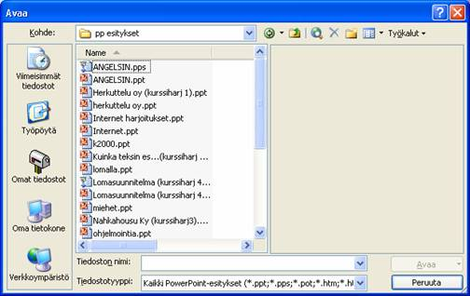
Valitse haluamasi esityksen nimi, niin esikatselukentässä näet esityksen ensimmäisen sivun pienoiskoossa. Jos tarvitsemasi esitys ei näy luettelossa, tarkista Kohde (Look In) ja vaihda tarvittaessa. Kun avaat esitystä levykkeeltä, muista vaihtaa Kohde (Look In) -kentässä levyasematunnus. Hyväksy valintasi Avaa (Open) -painikkeella.
Tiedosto -valikon lopussa näytetään neljän (oletus) viimeksi käsitellyn esityksen nimi. Jos etsimäsi esityksen nimi on luettelossa, voit napsauttaa nimeä hiirellä ja saat esityksen avattua.
Jos esitys, mitä olet hakemassa, on jotain muuta kuin PowerPoint -tiedostomuotoa, valitse Tiedostotyyppi (Files of type) -kentästä oikea tiedostomuoto avattavalle esitykselle.

Tekstin kirjoitus ja muokkaus esityksen sivuilla

Tekstin kirjoittaminen valmiiseen diarakenteeseen
Dian rakennemalleissa ovat tekstien vakiopaikkoina otsikkoalue ja runkotekstin tai -tekstien alueet. Kun aloitat tekstin syöttämisen tyhjään diaan, menee ensimmäinen teksti automaattisesti otsikkoriville, ellet ole valinnut tekstikohdetta.
Valmiissa diarakenteessa on tekstien paikat valmiiksi merkittynä ja napsauttamalla hiirellä tällaista paikkamerkintää pääset lisäämään siihen tekstit. Nämä paikkamerkit erottaa muista objekteista siitä, että niissä lukee ohjeteksti, esim. Lisää otsikko napsauttamalla. Kun napsautat hiirellä paikkamerkintää, häviää tämä ohjeteksti.
Kun lisäät esitykseen uuden dian ja kirjoitat tekstit, ensimmäiset tekstit lisääntyvät automaattisesti dian otsikon paikkamerkintään. Paikkamerkinnästä toiseen pääset siirtymään myös Ctrl + Enter - näppäinkomennolla. Jos paikkamerkintä oli dian viimeinen, lisää näppäinkomento uuden dian- samalla dian rakenteella.
Paikkamerkitty teksti lisätään alueeseen napsauttamalla tekstialuetta ja kirjoittamalla teksti.
Jos haluat siirtyä sisennystasolta toiselle, niin alemmalle sisennystasolle pääset Muotoilu (Formatting) -työkalurivin Suurenna sisennystä (Increase Indent) -painikkeella.
Sisennystasoja taaksepäin pääset Muotoilu (Formatting) -työkalurivin Pienennä sisennystä (Decrease Indent) -painikkeella.

Lisätekstit
Paikkamerkittyjen tekstien lisäksi voit lisätä diaan tekstiä mihin kohtaan tahansa.
Jos esimerkiksi esitysdia sisältää suljettuja kuvioita, voit lisätä kuvion sisään tekstin valitsemalla kuvion ja kirjoittamalla tekstin suoraan kuvion sisään.
Teksti lisääntyy kuvion siihen kohtaan, joka on määritelty Muotoile (Format), Automaattinen muoto... (AutoShapes…)- komennolla avautuvasta valintaikkunasta Tekstikehys...( TextBox) -välilehdellä.
Voit myös lisätä tekstiä tekstikehystyökalua hyväksikäyttäen. Valitse Piirto (Drawing) -työkaluriviltä tekstikehys ja käy napsauttamassa hiirellä siinä kohtaa diassa, minne tekstin haluat lisätä, ja kirjoita haluttu teksti.

Tekstin muotoilu
Tekstiä voit muotoilla Muotoile (Format) -valikossa olevilla komennoilla ja osittain myös Muotoilu (Formatting) -työkalurivin avulla.
Muotoilun voit tarpeen mukaan kohdistaa koko tekstiobjektiin tai tekstiobjektin sisällä olevaan kappaleeseen, riviin, sanaan tai yksittäiseen merkkiin.
Tehdessäsi tekstimuotoilua, valitse ensin kohde ja sen jälkeen anna haluttu muotoilukomento.
Tekstin kokoa voit suurentaa tai pienentää helposti Suurenna fonttikokoa tai Pienennä fonttikokoa - painikkeilla
Koko tekstiobjekti on valittuna silloin, kun tekstiobjektin ympärillä on koonmuuttokahvat. Jos haluat muotoilla pelkästään sanan, riittää, että kursori on napsautettu sanan sisälle (yksittäistä sanaa ei välttämättä tarvitse "maalata").

Fontin määrittely
Fontin saat määriteltyä valitulle kohteelle joko Muotoilu (Formatting) -työkalurivin painikkeilla tai Muotoile (Format), Fontti... (Font) -komennolla, joka avaa valintaikkunan:
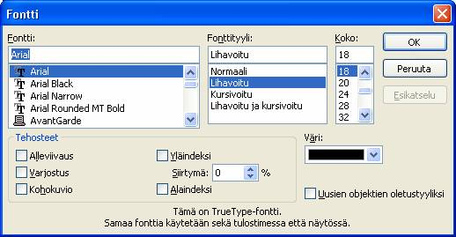
Fontti (Font)-kentässä valitaan kirjasinlaji.
Fonttityyli (Font Style) -kentässä valitaan lihavoitu tai/ja kursivoitu teksti.
Koko (Size) -kentässä valitaan fonttikoko.
Väri (Color) -kentässä fontin väri.
Tehosteet (Effects) -kentässä on valittavissa tehosteita:
- Alleviivaus (Underline)
- Varjostus (Shadow)
- Kohokuvio (Emboss)
- Yläindeksi (Superscript)
- Alaindeksi (Subscript)
- Siirtymä (Offset) määrittelee ylä- tai alaindeksin siirtymän prosentteina.
Uusien objektien oletustyyliksi (Default for new objects) -kenttään napsautetaan valintamerkki, jos muotoiluja halutaan käyttää automaattisiin muotoihin kirjoitettavissa teksteissä.
Esikatselu (Preview) -painikkeella voit esikatsella tekemiäsi muotoiluvalintoja. Valintojen jälkeen napsauta Esikatselu (Preview) -painiketta, muotoilut siirtyvät valittuun tekstiin ja jos hyväksyt muutokset napsauta OK -painiketta jos taas haluat kumota muutokset valitse Peruuta (Cancel) -painike.
Jos Fontti (Font) -valintaikkuna on valitun tekstialueen päällä, ota ikkunan otsikkorivistä hiirellä kiinni ja siirrä se toiseen paikkaan.

Muotoilusivellin
Voit kopioida helposti haluamiasi muotoiluja toiseen paikkaan Muotoilusiveltimen (Format Painter) avulla.
- Napsauta hiiren kursori siihen kohtaan tekstiä, jonka muotoilut haluat kopioida muualle tekstiin.
- Napsauta hiirellä Vakio (Standard) -työkalurivillä olevaa Muotoilusivellin (Format Painter) - painiketta ja saat muotoilut mukaan siveltimeen.
- Maalaa hiirellä se osa tekstistä, johon muotoiluominaisuudet haluat kopioida.
- Jos haluat kopioida muotoilut useampaan eri alueeseen, kaksoisnapsauta hiirellä Muotoilusivellin (Format Painter) -painiketta. Toiminto on käytössäsi niin kauan kunnes käyt napsauttamassa uudelleen Muotoilusivellin -painiketta tai painat Esc -näppäintä

Fontin korvaus
PowerPoint -ohjelmassa on mukana toiminto, jolla voit korvata määrätyn fontin koko esityksessä.
Valitse Muotoile (Format), Korvaa fontit...(Replace Fonts..), saat valintaikkunan:
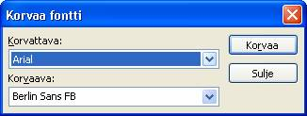
Korvattava (Replace) -kentässä on luetteloitu kaikki esityksen sivuilla käytetyt fontit. Valitse korvattava fontti ja määrittele Korvaava (With) -kentässä fontti, jolla haluat valitun fontin korvata. Kun hyväksyt valintaikkunan Korvaa (Replace) -painikkeella saat halutun fontin korvattua toisella. Kyseinen toiminto korvaa fontit esityksen kaikilla sivuilla.

Luettelomerkit
Luettelomerkkiä voit muokata Muotoile (Format), Luettelomerkit ja numerointi-(Bullets and Numbering) komennolla. Saat valintaikkunan:
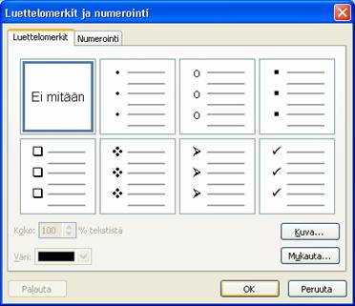
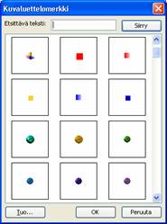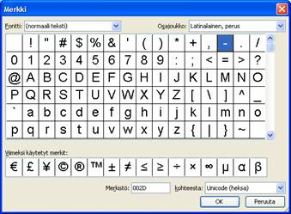
Valintaikkunassa voit määritellä uuden luettelomerkin tai numerointitavan ko. välilehdillä.
Kuva (Picture) - painikkeella saat Kuvaluettelomerkki - ikkunan, josta voit valita käyttöön erilaisia luettelomerkkejä.
Mukauta (Customize) -painikkeella saat avattua Merkki (Symbol)- ikkunan, josta voit ottaa käyttöön haluamasi merkin luettelomerkiksi.
Valintojen jälkeen hyväksy Luettelomerkit ja numerointi (Bullets and Numbering) - valintaikkuna OK - painikkeella.

Sisennykset ja sarkaimet
Jokaiselle tekstialueelle voit määritellä sarkaimet ja sisennykset erikseen. Tekstien paikkamerkintöihin (dian rakenteessa) on määritelty viisi sisennystasoa, mutta halutessasi voit muuttaa niitä. Halutessasi voit määritellä sarkaimet ja sisennykset myös lisäteksteille.
Sarkaimien ja sisennyksien määrittelemistä varten tarvitset viivaimen, jonka saat näkyville Näytä (View), b>Viivain (Ruler) -komennolla. Oletuksena Viivain "avautuu" niin, että asteikko on dian keskikohdasta molempiin suuntiin kasvava. Kun otat tekstikehyksen käyttöön ja "maalaat" sillä rivin leveyden, viivaimen asteikko avautuu nollasta alkaen.
Sisennykset
Sisennyksiin käytetään viivaimella olevia kolmiosymboleja.
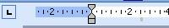
Ylempi kolmio kertoo paikan, mistä kappaleen ensimmäinen rivi aloitetaan.
Alempi kolmio kertoo paikan, mistä kappaleen seuraavat rivit aloitetaan.
Sisennyksen paikan voit määrätä siirtämällä hiirellä kolmiot haluttuun sisennyskohtaan.
Jos haluat siirtää koko symboliryhmää eli molemmat kolmiot (silloin koko kappale sisennetään kohtaan, missä kolmiot ovat), vedä hiirellä alemman kolmion alla olevasta neliöstä.
Viivaimella voi olla useampia "kolmiopareja", riippuen kuinka monta sisennystasoa tekstissä on käytössä. Kun sisennät tekstiä uudelle sisennystasolle, ilmestyy viivaimelle uusi "kolmiopari".
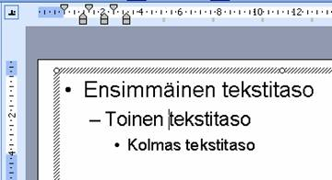
Tekstin automaattinen sovitus paikkamerkkiin
Jos teksti ei mahdu paikkamerkkiin, tekstin pistekokoa pienennetään automaattisesti. Merkkinä tästä paikkamerkin alareunaan ilmestyy Automaattisen sovituksen asetukset (AutoFit Options)- painike.
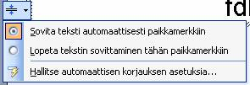
Vie hiiren osoitin Automaattisen sovituksen asetukset -painikkeen päälle, saat valikon, josta voit valita haluamasi toiminnon.
Tilanteesta riippuen ko. valikossa voi olla myös tekstin jakamiseen ja jatkamiseen liittyviä vaihtoehtoja.
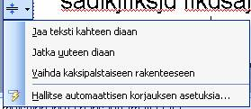
Sarkaimet
Viivaimen vasemmassa reunassa on sarkainpainike, josta voit valita tarvitsemasi sarkaintyypin.
- Vasemmalle tasaava sarkain
- Keskittävä sarkain
- Oikealle tasaava sarkain
- Desimaalisarkain
Sarkaimen saat asetettua viivaimelle valitsemalla ensin sarkainpainikkeeseen haluttu sarkain ja napsauttamalla sitten viivaimella halutussa kohdassa.
Sarkainmerkkiä voit siirtää viivaimella hiirellä vetämällä, ja jos haluat poistaa sarkainmerkin vedä se alas viivaimelta.

Tekstin tasaus
Tekstin tasaus on mahdollista tehdä joko koko tekstiobjektille tai sitten kappalekohtaisesti tekstiobjektissa.
- Valitse tekstiobjekti tai kappale, jonka tasauksen haluat muuttaa.
- Muotoilu (Formatting) -työkalurivillä on Tasaa vasemmalle (Left), Tasaa keskelle (Centered) ja Tasaa oikealle (Right) -painikkeet, voit käyttää halutessasi niitä.
- tai -
- Valitse Muotoile (Format), Tasaus (Alignment) -komento, saat vaihtoehtoluettelon, josta voit valita haluamasi tasaustavan.
- Tasaa vasemmat reunat (Left)
- Keskitä (Right)
- Tasaa oikeat reunat (Centered)
- Tasaa molemmat reunat (Justify)
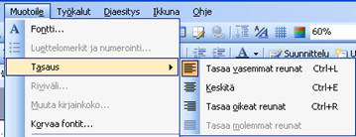

Taulukot
Taulukon avulla voit esittää tiedot havainnollisesti ryhmiteltynä.

Taulukon lisäys
- Valitse Dian Rakenne...(Slide Layout) - painikkeella uuden sivun rakennetyypiksi taulukko. Kun uusi rakenne on näytöllä, kaksoisnapsauta hiirellä taulukkokuvakkeen päällä.
-----tai-----
- Anna Lisää (Insert), Taulukko... (Table) -komento, saat valintaikkunan, jossa määrittelet rivien ja sarakkeiden lukumäärän. Hyväksy valintaikkuna OK:lla.
-----tai-----
- Napsauta hiirellä vakiotyökalurivillä olevaa Lisää (Insert) , Taulukko (Table) -painiketta ja maalaa avautuvasta ruudukosta haluamasi kokoinen taulukko.
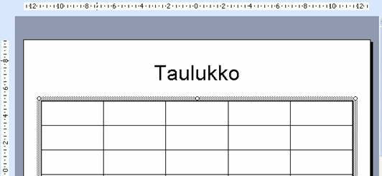
Taulukon soluissa liikutaan helpoiten Sarkain -näppäimen avulla (tai napsauttamalla hiirellä halutussa solussa). Sarkain -näppäimen painallus taulukon viimeisessä solussa tuo uuden rivin taulukon loppuun.

Taulukon muotoilu
Fontin sekä fontin pistekoon voit vaihtaa Muotoilutyökalurivin painikkeiden avulla.
Tekstin tasausvaihtoehdot ovat myös valittavissa Muotoilutyökaluriviltä.
Taulukon sarakeleveyttä ja rivikorkeutta pystyt muuttamaan helpoiten hiirellä vetämällä. Kun viet kohdistimen viivaimella rivin tai sarakkeen väliselle alueelle, muuttuu osoitin kaksipäiseksi nuoleksi ja voit vetää hiirellä sarakkeelle tai riville uuden leveyden tai korkeuden.
Taulukon muotoilua voit tehdä myös Taulukot ja reunat -työkalurivin avulla:
Työkalurivistä löytyy kohta Taulukko, joka pitää sisällään taulukon rivien ja sarakkeiden käsittelyyn liittyviä komentoja.
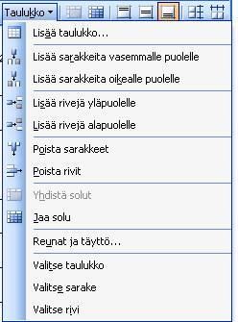

Taulukon poisto
Jos haluat poistaa taulukon diasta, valitse se ja paina Del -näppäintä. Diaan jää kuitenkin valitun diarakenteen vuoksi kehys taulukon kohdan paikalle. Voit poistaa senkin halutessasi Del -näppäimen avulla.

Kaaviot
PowerPoint -ohjelmassa on mukana yhtenä sen osana MS Graph -ohjelma, jonka avulla tehdään kaavioita. Esitysdioihin kaaviot liitetään upotettuina, mikä tarkoittaa sitä, että voit koska tahansa muokata olemassa olevaa kaaviota kaksoisnapsauttamalla hiirellä kaavion päällä. Tämä käynnistää MS Graph -ohjelman, jossa kaavion muokkaus tehdään.

Kaavion tekeminen
Kaavion lisäämisen voit tehdä usealla eri tavalla:
- Valitse uuden dian rakenteeksi Kaavio (Graph). Kaksoisnapsauttamalla hiirellä kaavion kuvaketta pääset MS Graph -ohjelmaan.
-----tai-----
- Lisää (Insert), Kaavio...(Graph…) -komento.
-----tai-----
- Napsauttamalla vakiotyökalurivin Lisää Kaavio (Insert Graph) -painiketta.
-----tai-----
- Valitsemalla Lisää (Insert), Objekti..(Object…).-komennolla. Avautuvasta valintaikkunasta valitse lisättäväksi objektiksi Microsoft Graph kaavio
Kun ohjelma on käynnistynyt, saat näyttöön taulukkopohjan, johon voit syöttää tiedot, joista kaavio sitten luodaan.
Kun olet syöttänyt kaikki kaaviossa tarvitsemasi tiedot, ja kaavio on valmis, takaisin PowerPointiin pääset napsauttamalla hiirellä kaavion ulkopuolella.
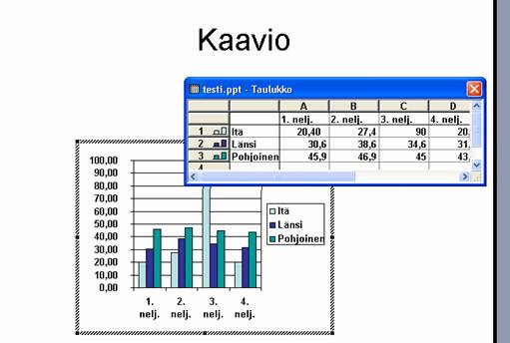

Kaavion muokkaus
Kaaviota pääset muokkaamaan kaksoisnapsauttamalla kaavioalueella. Kaavio saa ympärilleen paksun rasteroidun kehyksen ja valikot ja työkalurivit muuttuvat Graphin omiksi.
Microsoft Graph -apuohjelman työkalurivit:

Kaaviolle otsikko
Kaaviolle voit lisätä otsikon Kaavio (Chart), Kaavion asetukset..(Chart Options) -komennolla. Kaavion asetukset - valintaikkunassa voit myös muotoilla Akseleita, Taustaruudukkoa, Selitettä, Arvopisteiden otsikkoa ja Arvotaulukkoa.
Yksinkertaisin tapa muokata kaaviota on kaksoisnapsauttaa muokattavaa kaavion kohtaa.

Kaavion poisto
- Napsauta kaavio-objektia kerran, saat koonmuuttokahvat kaavion ympärille.
- Paina Del -näppäintä.

Organisaatiokaavio
Lisää esitykseen uusi dia ja valitse dian rakenteeksi Otsikko sekä kaaviokuva tai organisaatiokaavio ja kirjoita dialle otsikko.
Kaksoisnapsauta diassa olevaa organisaatiokaavion tai kaaviokuvan paikkamerkkiä ja valitse avautuvasta ikkunasta kaaviokuvan lajiksi Organisaatiokaavio sekä hyväksy valinta OK- painikkeella.
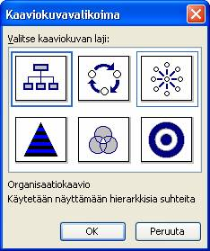
Napsauta organisaatiokaavion laatikkoa ja kirjoita siihen tuleva teksti. Täytä myös muut laatikot.
Organisaatiokaavion muotoiluun liittyy myös oma työkalurivinsä, josta löytyy toimintoja esimerkiksi organisaatiokaavion osien lisäykseen (Lisää muoto) ja kaavion asetteluun.
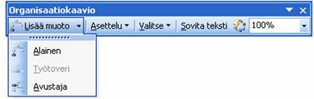
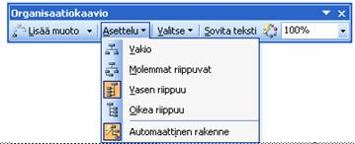
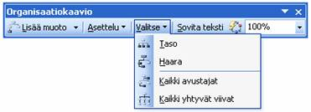
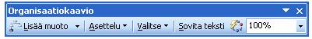
Automaattinen muotoilu painikkeesta avautuu valintaikkuna, jossa voit valita erilaisia väri- ja tyylimalleja organisaatiokaaviolle.

ClipArt -kuvat
Office 2003 ohjelmapaketin mukana toimitetaan laaja kuvakirjasto, jossa kuvat on ryhmitelty aihepiireittäin. Kuvakirjasto sisältää myös valokuvia, äänitehosteita ja videoita.

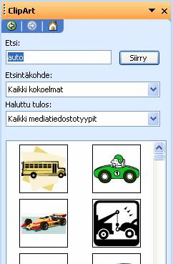
Kuvan lisäys
Kuvan lisääminen esityssarjan dialle voi tapahtua usealla eri tavalla, tilanteesta riippuen.
- Valitse dian rakenteeksi Otsikko, teksti ja ClipArt -kuva (ClipArt and Text) ja kaksoisnapsauta hiirellä dian rakennemallissa ClipArt -paikkamerkinnän päällä.
-----tai-----
- Napsauta piirtotyökalurivillä olevaa Lisää (Insert), ClipArt (ClipArt) -painiketta.
-----tai-----
- Valitse Lisää (Insert), Kuva (Picture), ClipArt…(ClipArt) -komento.
Valitsit minkä tahansa edellisistä vaihtoehdoista, saat Valitse kuva - valintaikkunan tai Tehtäväruudun . Kirjoita Etsi- ruutuun hakusana ja napsauta Siirry -painiketta.

Kuvan saat liitettyä diaan napsauttamalla haluttua kuvaa.

Kuvan muokkaus

Kuvan koon muuttaminen
- Kun napsautat näytöllä olevaa kuvaobjektia, saat kuvan ympärille koonmuuttokahvat.
- Vie hiiren kohdistin kahvan päälle ja kohdistin muuttuu kaksipäiseksi nuoleksi.
- Paina hiiren näppäin pohjaan ja suurenna tai pienennä kuvaobjektia.
- Kun kuvaobjekti on sopivan kokoinen vapauta hiiren näppäin.

Kuvan siirtäminen
- Kuvaa siirretään viemällä kohdistin kuvan keskelle.
- Paina hiiren näppäin pohjaan ja siirrä kuva uuteen paikkaan.
- Kun kuvaobjekti on oikeassa paikassa, vapauta hiiren näppäin.

Kuvan muotoilu
Kun valitset kuvan ja komennon Piirrä (Draw), Pura ryhmittely (Ungroup) (Piirto - työkaluriviltä) saat valintaikkunan:
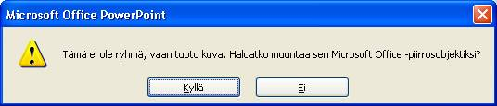
Kun hyväksyt muunnoksen Kyllä - painikkeella ClipArt - kuva puretaan pienempiin osiin ja voit muotoilla kuvan osia (esim. vaihtaa värejä ja muuttaa kuvan osien kokoa, kiertää, kääntää).

Kuvan muokkaus

Kuvan koon muuttaminen
- Kun napsautat näytöllä olevaa kuvaobjektia, saat kuvan ympärille koonmuuttokahvat.
- Vie hiiren kohdistin kahvan päälle ja kohdistin muuttuu kaksipäiseksi nuoleksi.
- Paina hiiren näppäin pohjaan ja suurenna tai pienennä kuvaobjektia.
- Kun kuvaobjekti on sopivan kokoinen vapauta hiiren näppäin.

Kuvan siirtäminen
- Kuvaa siirretään viemällä kohdistin kuvan keskelle.
- Paina hiiren näppäin pohjaan ja siirrä kuva uuteen paikkaan.
- Kun kuvaobjekti on oikeassa paikassa, vapauta hiiren näppäin.

Kuvan muotoilu
Kun valitset kuvan ja komennon Piirrä (Draw), Pura ryhmittely (Ungroup) (Piirto - työkaluriviltä) saat valintaikkunan:
Kun hyväksyt muunnoksen Kyllä - painikkeella ClipArt - kuva puretaan pienempiin osiin ja voit muotoilla kuvan osia (esim. vaihtaa värejä ja muuttaa kuvan osien kokoa, kiertää, kääntää).

Kuvan poisto
- Napsauta kuvaobjektia kerran, saat koonmuuttokahvat kuvan ympärille.
- Paina Del -näppäintä.

Muut kuvat

Kuvan lisäys, muokkaus ja poisto
Lisää (Insert), Kuva (Picture), Tiedostosta.....(From File) -komennolla voidaan lisätä muita kuvia esityksen sivulle. Valitse Lisää (Insert), Kuva (Picture), Tiedostosta... (From File…) -komento, saat valintaikkunan:
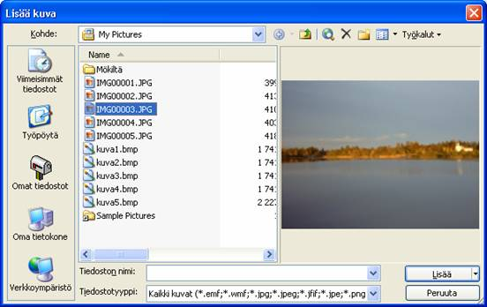
- Valitse Kohde (Look In) -kentästä se levyasema, jossa tuotava kuvatiedosto sijaitsee.
- Muuta Kohde (Look In) -kentästä tarvittaessa kansiota.
- Tiedostonimi (File name) luettelosta valitse halutun kuvatiedoston nimi ja hyväksy valintaikkuna OK:lla.
Tiedosto tyyppi: (Files of type)-kentässä on valittavissa luettelosta erityyppisiä kuvatiedostojen tallennusmuotoja.

Kuvan poisto
- Napsauta kuvaobjektia kerran, saat koonmuuttokahvat kuvan ympärille.
- Paina Del -näppäintä

Piirto

Piirto- toimintojen työkalurivi
Työkalupainikkeet ovat käytettävissä suoraan hiiren napsautuksella.
Jos napsautat työkalu -painiketta kerran, saat yhden valitunlaisen kuvion piirrettyä, mutta jos kaksoisnapsautat työkalupainiketta, saat pidettyä työkalun käytössä niin kauan kunnes käyt napsauttamassa työkalupainiketta kerran tai painat Esc-näppäintä.

Piirtäminen

Viivan piirtäminen
- Napsauta Viiva -painiketta. Hiiren kohdistin muuttuu ristikoksi.
- Vie kohdistin siihen kohtaan mistä haluat viivan piirtämisen aloittaa. Vedä hiirellä haluttuun suuntaan pitäen hiiren näppäintä alhaalla.
- Vapauta hiiren näppäin, kun viiva on halutun mittainen.
Jos haluat piirtää viivan pysty- tai vaakasuuntaan, pidä Vaihto -näppäin alhaalla samaan aikaan, kun vedät viivaa hiirellä.
Jos haluat piirtää viivan suhteessa keskipisteeseen, pidä Ctrl -näppäin alhaalla samaan aikaan, kun vedät viivaa hiirellä.

Kuvion piirtäminen
- Valitse Automaattiset muodot ja sen alavalikosta haluttu kuvio. Hiiren kohdistin muuttuu ristikoksi.
- Vie kohdistin paikkaan, josta haluat aloittaa kuvion piirtämisen.
- Vedä hiirellä kohti kuvion kuviteltua vastakkaista nurkkaa ja pidä samalla hiiren painiketta alhaalla.
- Vapauta hiiri. Piirtämäsi kuvion (objektin) ympärillä näkyvät pienet mustat neliöt (koonmuuttokahvat). Ne häviävät, kun napsautat hiirellä jossakin muualla kuin kuvion päällä.
Jos haluat piirtää ellipsipainikkeella ympyrän tai suorakaidepainikkeella neliön, pidä Vaihto -näppäin alhaalla samaan aikaan, kun piirrät kuviota.
Jos haluat piirtää kuvion suhteessa keskipisteeseen, pidä Ctrl -näppäin alhaalla samaan aikaan, kun piirrät kuvioita.
uvioiden värien ja ääriviivojen muokkaukseen voidaan käyttää Piirto -työkalurivillä olevia painikkeita.

Muokkaus

Kuvion valinta
Yhden objektin valinta: Napsauta objektia hiirellä.
Poiminta: Paina Vaihto -näppäin pohjaan ja napsauta hiirellä kaikkia valittavia objekteja vuorotellen.
Monivalinta: Rajaa valintanuolella alue, jonka sisällä olevat objektit haluat mukaan valintaan. Kun vapautat hiiren näppäimen, kaikki valitun alueen sisälle jääneet objektit merkitään koonmuuttokahvoin.
Kaikkien objektien valinta: Muokkaa, Valitse kaikki (Edit, Select All) -komento.

Viivan muokkaus
Kun haluat muuttaa viivan pituutta tai suuntaa, napsauta sitä hiirellä ja vedä koonmuuttokahvasta.
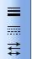
Kun haluat muuttaa viivan paksuutta, tyyliä, tai haluat viivaan nuolen kärjet, valitse viiva ja valitse haluamasi toiminto Piirto -työkalurivin painikkeesta. Voit myöskin muotoilla viivaa Muotoile (Format), Automaattinen muoto (AutoShapes) -komennolla.

Kuvion muokkaus
- Kun haluat siirtää objektin toiseen paikkaan, vie kohdistin objektin päälle, paina hiiren näppäin pohjaan ja siirrä objekti uuteen paikkaan.
- Kun haluat suurentaa tai pienentää objektia, napsauta sitä hiirellä, saat koonmuuttokahvat ympärille ja vedä kahvasta hiirellä. (Jos haluat objektin mittasuhteiden säilyvän, käytä kulmissa olevia kahvoja.)
- Jos haluat vaihtaa valmiin kuvion toiseksi, valitse kuvio ja Piirrä (Draw), Muuta automaattista muotoa (Change AutoShape) -komento, saat valintaikkunan, josta voit hiirellä valita uuden kuvion.
- Valmiisiin kuvioihin ilmestyy vihreä muotoilupiste kuvion ollessa valittuna. Tästä muuttokahvasta voit tarkentaa kuviota.

Kuvion värit ja ääriviivat
Kuvioiden värien ja ääriviivojen muokkaukseen voidaan käyttää Piirto -työkalurivillä olevia painikkeita.
Piirto -työkalurivi:
Täyttöväri
Viivan väri
Muotoile (Format), Automaaattinen muoto (AutoShapes) -komennolla saat valintaikkunan, jossa voit muuttaa useita määrityksiä samalla kertaa.
Valintaikkunassa on myös Esikatselu -painike, jonka avulla voit katsoa muutoksia, perua tai hyväksyä ne.
Muotoilun kopioimiseen voit käyttää myös Muotoilusivellin (Format Painter) -työkalua (Vakio -työkalurivillä).
- Valitse ensin objekti, jonka muotoilut haluat kopioida toiseen.
- Napsauta Muotoilusivellin -painiketta.
- Hiiren kohdistin muuttuu siveltimen kuvaksi.
- Napsauta objektia, johon muotoilut haluat kopioida.

Kuvion monistaminen
- Valitse objekti ja valikosta Muokkaa (Edit), Monista (Duplicate) -komento tai näppäimistöltä Ctrl + D.
- Saat objektista kopion osittain alkuperäisen päälle.
- Vedä kopio haluamaasi paikkaan.
Voit monistaa lisää objekteja antamalla monistuskäskyn joko valikosta tai näppäimistöltä niin monta kertaa kuin haluat.
Voit monistaa objektin myös hiiritoiminnolla:
- Valitse objekti.
- Paina Ctrl -näppäin alas ja vedä objekti haluamaasi paikkaan.
Vapauta hiiren näppäin ja sitten Ctrl -näppäin

Diojen muokkaus dialajittelunäytöllä
Siirry Dialajittelunäkymään joko valitsemalla Dialajittelunäkymä -painike tai Näytä (View), Dialajittelu (Slide Sorter) -komennolla.

Taustat, värit
Dian taustaväriä ja dian värimallia voit muuttaa dialajittelunäytöllä ihan vastaavalla tavalla kuin normaalisti dianäytöllä.
Jos olet muuttanut yhden dian väritykset ja haluat kopioida värimallin toiseen diaan, niin valitse dia, jonka värimallin haluat kopioida. Napsauta Muotoilusivellin -painiketta vakiotyökalurivillä ja napsauta sen jälkeen diaa, mihin värimallin haluat kopioida.
Jos haluat kopioida värimallin useampaan diaan, kaksoisnapsauta Muotoilusivellintä, niin saat kopiointitoiminnon pysymään niin kauan päällä, kunnes käyt napsauttamassa Muotoilusivellinpainikkeesta toiminnon pois päältä.

Järjestyksen muuttaminen
Vedä haluamasi dia hiirellä uuteen paikkaan. Näytöllä on pystysuora katkoviiva osoittamassa dian uutta paikkaa. Vapauta hiiren näppäin siinä kohdassa, johon haluat kuvan siirtyvän.

Diojen lisäys
Napsauta osoitin siinä kohtaa dialajittelunäytöllä, minne haluat lisätä uuden dian, saat pystysuoran viivan vilkkumaan valittuun kohtaan. Valitse valikosta Lisää (Insert), Uusi Dia...(New Slide) -komento.

Diojen kopiointi esityksestä toiseen
Avaa molemmat esitykset, joiden välillä kopiointia teet. Valitse Ikkuna (Window), Järjestä kaikki (Arrange All) -komento. Molemmat esitykset näkyvät rinnakkain. Siirry molemmissa ikkunoissa dialajittelunäkymään.
Valitse dia, jonka haluat kopioida toiseen esitykseen.
Paina Ctrl -näppäintä samalla kun siirrät hiirellä dian toiseen esitykseen haluamaasi paikkaan

Diaesityksen tehosteet
Kun esityksesi on valmis ja haluat luoda esityksellesi tehosteita. Esim. määritellä, että diat vaihtuvat automaattisesti viiden sekunnin välein tai vaihtuvat hiirtä napsauttamalla jne. Jos haluat luoda esityksen kaikille dioille samanlaisen tehostuksen, siirry dialajittelunäyttöön ja valitse nuoliosoittimella esityksen kaikki diat.
Tehosteiden tekemisessä voit käyttää apuna Tehtäväruudun Dian vaihtuminen (Slide Transition) valikkoa

Dian vaihtuminen
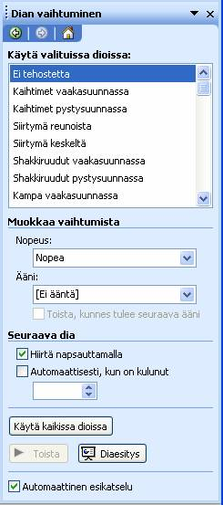 | Dian vaihtumisen tehosteen voit valita Käytä valituissa dioissa: -luettelosta.  Voit määritellä Dian vaihtumisen nopeutta ja äänitehosteita Muokkaa vaihtumista –kohdassa.  Seuraava dia –kohdassa määritellään esityksessä eteneminen: Hiirtä napsauttamalla vai automaattisesti ajastettuna.

Esitysdiojen tehosteet
Jos haluat luoda diassa oleville objekteille yksittäisiä tehosteita, esitysjärjestyksiä ym, voit tehdä sen normaalinäkymässä.
Tuo normaalinäkymään se dia, johon tehosteita haluat luoda ja valitse Tehtäväruudun valikosta Mukautettu animaatio(Custom Animation)...
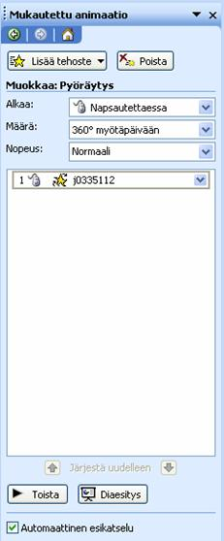 | Voit määritellä dian objektien esitysjärjestyksen, vaiheittaisen dian tehosteet, tekstin tehosteita, kaaviolle tehosteet ja toiston asetukset ääniobjekteille.  Esikatselupainikkeella voit esikatsella tekemiäsi määrityksiä.  Kun määrittelet esitykselle tehosteita kannatta pitää mielessä se seikka, että jos tehosteita on paljon ja erilaisia sekä koko esitykselle että yksittäisille dioille saattaa esityksestä tulla levottoman ja sekavan oloinen.

Diaesitys (Slide Show), Määritä esitys (Set Up Show)... - komento tuo valintaikkunan, jossa voit määritellä diaesityksen asetukset.
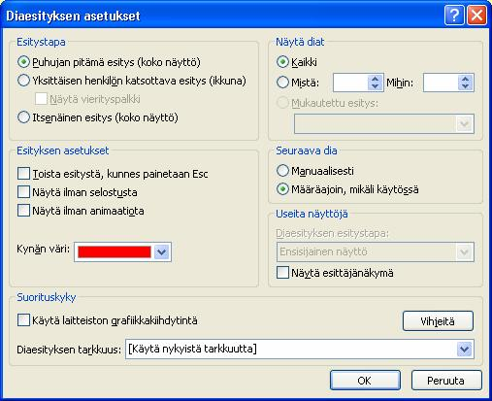
Rasti kohdassa Toista esitystä, kunnes painetaan ESC (Loop continuously until "Esc"), pyörittää esitystä niin kauan ruudussa, kunnes se lopetetaan ESC -näppäimen painalluksella.
Näytä diat kentässä voit määritellä esitettävät diat: joko kaikki tai sitten osa dioista.
Seuraava dia kentässä voit määritellä miten diaesitys etenee: vaihtuuko dia hiirellä napsauttamalla vai käytetäänkö asetettuja määräaikoja.
Kynän väri -kentässä voit valita huomiokynän värin.

Diaesityksen katselu
Kun kaikki halutut tehosteet esitykseen on tehty, on aika siirtyä katselemaan esitystä.
Jos haluat siirtyä suoraan katselutilaan tekemättä enempää määrityksiä diaesitykselle, siirry esityksen ensimmäiseen diaan ja napsauta vaakavierityspalkin vasemmassa reunassa olevaa Diaesitys (Slide Show) -painiketta. Diat näkyvät näytössä vuorotellen. Voit myös ottaa komennon Näytä, Diaesitys (View, Slide Show..). Diat esitetään alusta loppuun riippumatta siitä mikä oli aktiivinen dia komennon valitsemishetkellä.
Jos dioille ei ole määritelty vaihtumisaikoja, diasta toiseen pääset siirtymään Välilyönti tai Enter tai PageDown tai nuoli alas tai nuoli oikealle -näppäimellä, tai napsauttamalla hiiren vasenta painiketta.
Takaisinpäin esityksessä pääset Askelpalautin tai PageUp tai nuoli vasemmalle tai nuoli ylös -näppäimellä, tai napsauttamalla hiiren oikeanpuoleista painiketta ja valitsemalla avautuvasta valikosta Edellinen.
Jos taas haluat lopettaa diaesityksen ennen kuin viimeinen dia on näkynyt, paina ESC -näppäintä.
Esitys voidaan käynnistää mistä näytöstä tahansa joko Diaesitys -painikkeella (esitys alkaa valitusta diasta eteenpäin) tai valikkokomennolla Näytä, Diaesitys.
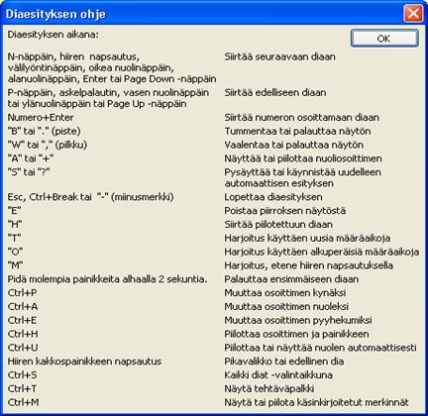

Piilodiat
Piilotettu dia on esityksen "varaosa". Voit liittää syventävää lisätietoa sisältäviä dioja esitykseesi, piilottaa ne ja näyttää tarvittaessa. Piilodia voidaan määritellä missä tahansa näytössä lukuun ottamatta diaesitysnäyttöä.
- Valitse piilodiaksi haluamasi dia Dialajittelunäytössä napsauttamalla hiirellä haluttua diaa tai jäsennysnäytöllä valitsemalla halutun dian numero.
- Jos olet dialajittelunäytöllä, napsauta Piilota dia (Hide Slide) -painiketta. Valitun dian numero yliviivataan. Muissa työtiloissa anna Diaesitys, Piilota dia -komento.
- Esityksen edetessä, piilotetun dian voit tuoda esille painamalla näppäimistöltä H -kirjainta tai vasemman alareunan kuvakkeesta saatavan valikon kautta.

